## ВВЕДЕНИЕ

Центральное место в любой финансовой системе занимает бюджетная ее подсистема (бюджетная система). В финансовой теории и практике существуют различные подходы к трактовке понятия «бюджет», что обусловлено многогранностью бюджета как явления.

В приложении к публичным финансам под бюджетом (от англ. *budget —* сумка, кошелек) традиционно понимается централизованный денежный фонд, формируемый на том или ином уровне для обеспечения функций и задач соответствующих органов власти (государственной, местной). Эта трактовка в наибольшей степени раскрывает содержание бюджета как социально-экономического явления, его роль в общественном производстве. Бюджет в этом смысле — основа функционирования государства в целом, его национально-государственных и административно-территориальных образований; это важнейший источник денежных средств, находящийся в полном и непосредственном распоряжении органов государственной или муниципальной власти. Централизация денежных средств в бюджетах не только позволяет маневрировать финансовыми ресурсами и сосредоточивать их на решении важнейших задач экономического и социального характера, но и обеспечивает проведение государственной экономической и финансовой политики.

С развитием общества существенно меняется и социально-экономическая роль бюджета. В условиях планово-директивной экономики бюджет государства был единственным источником финансового обеспечения всех сторон жизни общества. Рыночная экономика изменила соотношение между централизованными (прежде всего — бюджетными) и децентрализованными денежными фондами в пользу последних. Бюджетные средства все в большей степени сосредоточиваются на решении глобальных, общенациональных задач — структурной перестройке, научно-техническом развитии, обеспечении конкурентоспособности отечественного производителя и т. п. Усиливается социальная направленность бюджета, ориентация его на осуществление программ, связанных с обеспечением защищенности населения от рыночных рисков, инфляционных и кризисных явлений. Все это осуществляется на фоне правовой и организационной поддержки предпринимательства, стимулирования его инициативы, развития децентрализованных фондов денежных средств.

С сущностных позиций как экономическая категория, бюджет рассматривается как система экономических (денежных) отношений между государством, экономическими субъектами и населением по поводу перераспределения части стоимости общественного продукта в процессе образования и использования особого централизованного фонда денежных средств для удовлетворения наиболее важных на данном этапе развития потребностей общества. Такой подход находит развитие в трактовках более прикладного характера. Так, в бюджетном кодексе РФ (ст. 6) с позиции хозяйственной практики бюджет трактуется как *форма образования и расходования* фонда денежных средств, предназначенных для финансового обеспечения задач и функций государства и местного самоуправления. В этом случае бюджет интерпретируется со стороны источников его формирования и тех конкретных форм, в которых осуществляется движение (расходование) бюджетных средств, а также со стороны отношений, составляющих суть этих процессов. В ряде исследований под термином «бюджет» понимается совокупность доходов и расходов, приведенная в определенную систему и приуроченная к определенному периоду времени.

Бюджет как главный финансовый план страны закрепляет юридические права и обязанности участников бюджетных отношений, координирует и организует деятельность всех звеньев финансовой системы, всех участников хозяйственных связей. Координация осуществляется через взаимосвязь показателей бюджета с показателями других финансовых планов, инвестиционных программ и т. п. В частности, в финансовых планах предприятий фиксируются размеры обязательных платежей в бюджет и для ряда предприятий — возможные поступления из бюджета; все средства, выделяемые по смете госбюджетным органам, структурам полностью проходят по расходной части соответствующего бюджета. Бюджет — это специфический универсальный финансовый план, поскольку его показатели охватывают практически все сферы экономического и социального развития страны. Бюджетное регулирование — процесс распределения доходов и перераспределения средств между бюджетами разных уровней в целях выравнивания доходной базы местных бюджетов, осуществляемый с учетом государственных минимальных социальных стандартов (см. Федеральный закон «О финансовых основах местного самоуправления в Российской Федерации»). Основой бюджетного регулирования является закрепленное законом распределение источников доходов между бюджетами разного уровня. В составе бюджетов могут создаваться целевые и резервные бюджетные фонды, средства которых в целях осуществления социальных, экономических и других программ, покрытия дефицита, ликвидации последствий стихийных бедствий могут передаваться безвозмездно в бюджеты нижестоящих уровней. Регулирующее воздействие на субфедеральный уровень и товаропроизводителей государство оказывает также через систему налогообложения, государственные кредиты и инвестиции, процентные ставки.

Бюджетное регулирование — одна из важнейших хозяйственных функций государства. Цель его — поддержание стабильности экономики, обеспечение ее сбалансированности, структурных сдвигов, решение глобальных задач функционирования и развития общества.

Таким образом, бюджет — это объективно обусловленное финансовой системы, особый сегмент денежных отношений, связанный с формированием, распределением и использованием централизованного фонда денежных средств, предназначенного для обеспечения функций и задач государства и его территориальных подсистем это главный финансовый план страны, важнейший инструмент дарственного регулирования.

## 1. БЮДЖЕТНАЯ РЕФОРМА В ДЕЙСТВИИ

В 2005 году общий объем расходов бюджетов, входящих в бюджетную систему Российской Федерации, составит около 6,6 трлн. рублей. Совокупные бюджетные расходы на душу населения превысят 3,5 тысячи рублей в месяц, а к 2008 году — 5,8 тысяч рублей. Фактически за эти средства общество «приобретает» у государства общественные услуги -образование, здравоохранение, социальное обеспечение, регулирование экономики, гарантии безопасности и правопорядка, защиту общественных интересов, гражданских прав и свобод и все то, что не может быть предоставлено рынком и оплачено каждым из нас в отдельности. Граждане — и как налогоплательщики, и как потребители общественных услуг — должны быть уверены в том, что передаваемые ими в распоряжение государства средства используются прозрачно и эффективно, приносят конкретные результаты как для общества в целом, так и для каждой семьи, для каждого человека.

Впервые федеральный бюджет будет составной частью перспективного финансового плана, сформированного на три года, как это происходит во многих развитых странах. Тем самым Россия выходит на качественно новый уровень управления общественными финансами. Впервые вводится разделение действующих и принимаемых обязательств государства. Это обеспечит выполнение всех установленных законом расходных обязательств, в том числе — вытекающих из уже принятых и планируемых на трехлетний период решений по повышению заработной платы работникам бюджетной сферы, пенсий и пособий, денежного содержания военнослужащих, поддержке экономического роста и укреплению национальной обороны и безопасности. Впервые основой формирования бюджета станут четко заданные цели и приоритеты государственной политики, а расходы федерального бюджета будут увязаны с конкретными и измеримыми результатами деятельности федеральных органов исполнительной власти.

Это и есть суть новых подходов в управлении общественными финансами, переход к среднесрочному бюджетированию, ориентированному на результаты, предусмотренному правительственной Концепцией реформирования бюджетного процесса в Российской Федерации в 2004–2006 годах.

Такого рода реформы проводились и проводятся в большинстве развитых стран, к ним уже присоединились многие страны с переходной экономикой, в том числе — ряд стран-членов СНГ. В условиях роста глобальной конкуренции России необходимо в сжатые сроки выйти на достойные позиции среди стран с передовыми методами управления общественными финансами.

Разработка и реализация перспективного финансового плана на 2006–2008 годы и федерального бюджета на 2006 год — первые, наиболее трудные, но и самые важные шаги в решении этой стратегической задачи. В приложении 1 приведены основные показатели предлагаемого к общественному обсуждению Правительством Российской Федерации первого в истории России трехлетнего бюджета. Его важнейшая часть — проект федерального бюджета на 2006 год, который после его рассмотрения и утверждения Государственной Думой и Советом Федерации будет иметь силу закона. Как следует из данных приложения 2, каждый уровень власти имеет свою сферу бюджетной ответственности. Федеральные власти отвечают за выплату пенсий и пособий, оборону и безопасность, высшее образование и науку, региональные и местные власти за предоставление услуг здравоохранения, образования, жилищно-коммунального хозяйства. Федеральные и региональные органы государственной власти, создаваемые начиная с 2006 года органы местного самоуправления муниципальных районов, городских и сельских поселений, реализуя закрепленные за ними полномочия, должны формулировать четкие цели развития страны, региона или муниципалитета, отвечать перед обществом за достигнутые результаты, обеспечивать преемственность и предсказуемость бюджетной политики, прозрачность своих бюджетов. В этом — главная цель проводимой Правительством Российской Федерации бюджетной реформы.

## 2. СТРАТЕГИЧЕСКИЕ ЦЕЛИ РАЗВИТИЯ СТРАНЫ

Стратегические цели развития Российской Федерации определены в ежегодных посланиях Президента Федеральному Собранию. Они представляют собой программу действий на ближайшее десятилетие, охватывающую все стороны жизнедеятельности общества и определяющую общее направление и приоритеты национального развития.

Главной целью является повышение уровня и качества жизни населения в соответствии с конституционным требованием «создания условий, обеспечивающих достойную жизнь и свободное развитие человека». Государство должно способствовать повышению реальных доходов и занятости населения, росту сбережений и имущества граждан, развитию рынка жилья. В сфере его прямой ответственности — повышение доступности и качества бюджетных услуг, удовлетворение потребностей граждан в услугах образования, здравоохранения, культурном и духовном развитии, информации, досуге, пенсионное и социальное обеспечение.

Основа для решения социальных проблем — высокие темпы устойчивого экономического роста. Для этого, прежде всего, необходимо поддерживать макроэкономическую стабильность (низкую инфляцию и стабильность национальной валюты), совершенствовать налоговую систему, обеспечивать защиту прав собственности. Благодаря этому будут созданы благоприятные условия для инвестиций и предпринимательства, создания новых рабочих мест, роста заработной платы в экономике. Государство должно способствовать развитию базовых, стратегических отраслей, в первую очередь транспортной, коммуникационной и энергетической инфраструктуры, передовых технологий и инноваций.

Обеспечение обороноспособности и безопасности — необходимое условие для развития страны. Социальный прогресс невозможен в стране, граждане которой страдают от военных конфликтов, терроризма, преступности, стихийных бедствий. Разрушительный потенциал насилия, природных и техногенных катастроф постоянно растет, и долг государства — сделать все для защиты граждан от этих угроз.

Создание условий для будущего развития — важная миссия социально ответственного государства. Люди должны быть уверены в завтрашнем дне, убеждены в том, что их дети и внуки будут благодарны старшим поколениям, заложившим основы будущего процветания страны в целом, а значит и каждой семьи в отдельности.

Для достижения этих целей необходимо максимально эффективно использовать все инструменты и формы государственной политики. Однако именно бюджетная политика занимает среди них ключевое место.

Практически все действия государства должны быть обеспечены бюджетными средствами — даже если речь идет только о разработке законов или подготовке решений Правительства. Поэтому от того, на каких принципах и по каким правилам формируются и используются бюджетные средства, как государство управляет «переданными» ему обществом финансовыми ресурсами, зависит не только выполнение государственных обязательств и социальных гарантий, но и эффективность работы всего государственного механизма, а значит и достижение стратегических целей развития страны.

## 3. ФИНАНСОВОЕ ОБЕСПЕЧЕНИЕ ОБЩЕНАЦИОНАЛЬНЫХ ПРИОРИТЕТОВ

Основное требование к бюджетной политике — долгосрочная сбалансированность доходов и расходов, повышение результативности бюджетных расходов, их ориентация на приоритетные направления государственной политики, обеспечение прозрачности и подотчетности бюджетов всех уровней.

## 3.1 СБАЛАНСИРОВАННОСТЬ РЕСУРСОВ И ОБЯЗАТЕЛЬСТВ

В 2006–2008 годах бюджетные расходы будут полностью обеспечены доходами как в целом по бюджетной системе Российской Федерации, так и в отдельности, по бюджетам разных уровней (рис.1).

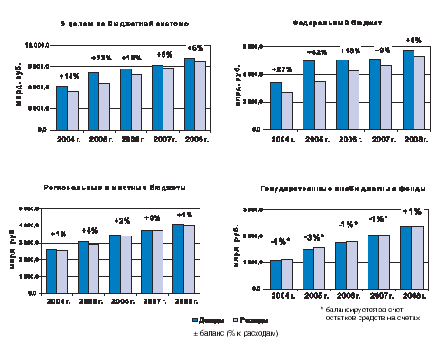

Рис. 1. Доходы и расходы бюджетной системы Российской Федерации

Суммарные бюджетные ресурсы возрастут по сравнению с 2005 годом в 2006 году —в 1,18 раза, к 2008 году — в 1,46 раза.

При этом в структуре конечных (без учета перечислений бюджетам других уровней) расходов ведущее место будут занимать региональные и местные бюджеты, из которых финансируются (в том числе за счет финансовой помощи) основные бюджетные услуги (рис. 2).

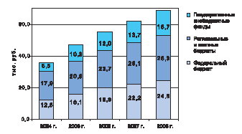

Рис. 2. Расходы бюджетной системы на 1 человека в тыс. руб.

## 2.2 ПРИОРИТЕТЫ БЮДЖЕТНЫХ РАСХОДОВ

Общий объем непроцентных (не связанных с обслуживанием долга) расходов федерального бюджета в реальном выражении (с учетом инфляции) в 2006 году по сравнению с 2005 годом увеличится на 15%, а к 2008 году — на 27%.

Распределение ресурсов федерального бюджета между стратегическими целями будет достаточно стабильным (рис. 3).

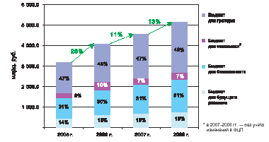

Рис.3. Объем и структура расходов федерального бюджета на достижение стратегических целей (без расходов на обслуживание долга)

На первом месте — расходы социальной направленности, устойчиво высокой будет доля расходов, выделяемых на обеспечение безопасности и на цели долгосрочного развития.

Основная часть расходов федерального бюджета направляется на выплаты населению, в том числе — через бюджеты регионов и государственных внебюджетных фондов (рис. 4).

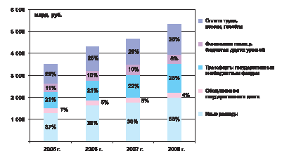

Рис. 4. Объем и структура расходов федерального бюджета по экономическому содержанию

## 2.3 НОВЫЕ БЮДЖЕТНЫЕ ВОЗМОЖНОСТИ

В 2006–2008 годах возможности федерального бюджета для принятия новых обязательств будут использоваться для решения наиболее значимых и актуальных проблем (рис. 5).

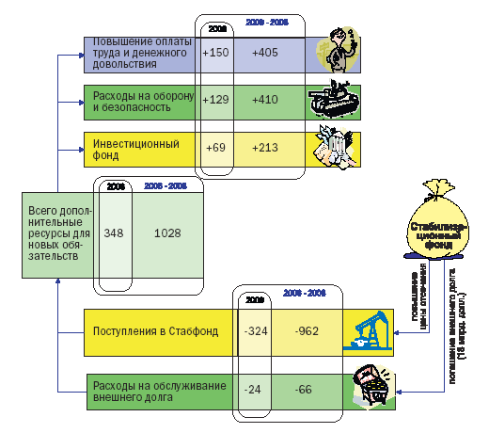

Рис. 5. Распределение дополнительных ресурсов федерального бюджета в 2006–2008 гг. млрд. руб.

## 3. БЮДЖЕТ ДЛЯ ГРАЖДАН

Обеспечение достойной — долгой, обеспеченной, комфортной, безопасной — жизни нынешним и будущим гражданам страны составляет смысл деятельности современного демократического государства. С этой точки зрения весь бюджет России можно назвать бюджетом для граждан. В то же время крайне важно выделить ту его часть, которая непосредственно касается самых насущных потребностей населения. Рост заработной платы в бюджетной сфере, повышение доступности и качества бюджетных услуг, уровня социальной

защищенности пенсионеров, инвалидов, малообеспеченных граждан — основной приоритет бюджетной политики.

В структуре расходов на эти цели преобладают перечисления государственным внебюджетным фондам (прежде всего, Пенсионному), а также бюджетам регионов (рис.6).

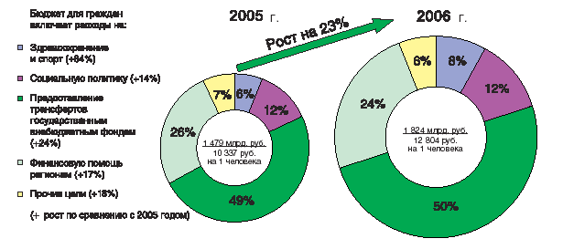

Рис.6. Бюджет для граждан

## 3.1 ДОСТУПНОСТЬ И КАЧЕСТВО БЮДЖЕТНЫХ УСЛУГ

Для повышения доступности и качества бюджетных услуг необходимо,

прежде всего, обеспечить достойный и конкурентоспособный уровень

оплаты труда работников образования, здравоохранения, культуры, других отраслей социальной сферы (таблица 1).

Таблица 1

Показатели роста заработной платы в бюджетной сфере

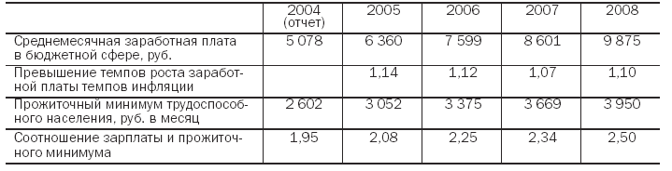

При этом с 1 мая 2006 года в соответствии с законом об увеличении минимального размера оплаты труда первый разряд единой тарифной сетки вырастет до 1 100 рублей.

Расходы на здравоохранение, которые в 2006 году возрастут в 1,64 раза, будут направлены на повышение доступности и качества медицинской помощи, обеспечение санитарно-эпидемиологического благополучия в стране.

Будет повышена роль первичной медицинской помощи и профилактики заболеваний. К 2008 году планируется увеличить обеспеченность амбулаторно-поликлинической помощью на 11%, дневными стационарами —на 62%.

В 3 раза по сравнению с 2005 годом возрастет удовлетворение потребности населенияв высокотехнологичных видах медицинской помощи (рис. 7).

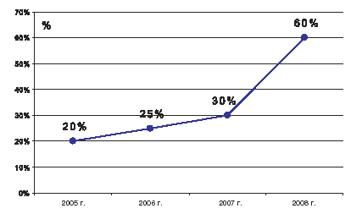

Рис.7. Удовлетворение потребности населения в высокотехнологичных видах медицинской помощи, %

В целях реализации права выбора медицинских учреждений, более полного финансового обеспечения программы государственных гарантий оказания бесплатной медицинской помощи ставится задача повысить долю финансирования здравоохранения через систему обязательного медицинского страхования с 40% в 2004 году до 60% в 2008 году.

Отдельной задачей будет популяризация здорового образа жизни. Планируется, что удельный вес детей и молодежи, регулярно занимающихся в спортивных секциях и клубах в общей численности населения в возрасте 5–30 лет за 3 года возрастет с 22 до 30%.

Для решения задачи обеспечения граждан доступным жильем предусматривается существенное расширение масштабов ипотечного кредитования и жилищного строительства. Прямые расходы федерального бюджета в рамках Федеральной целевой программы «Жилище» позволят в 2006–2008 годах переселить 150 тыс. человек из аварийного жилого фонда, модернизировать более 45 тыс. км тепловых сетей и сетей водоснабжения.

## 3.2 СОЦИАЛЬНАЯ ЗАЩИЩЕННОСТЬ

Доля расходов федерального бюджета на выплату пенсий (включая перечисления Пенсионному фонду) в 2006 году составит 24%. Эти средства позволят к 2008 году увеличить средний размер трудовой пенсии в 1,9 раза, довести размер социальной пенсии до прожиточного минимума пенсионера, увеличив ее в 2 раза, повысить пенсии военнослужащим в 1,6 раза. В результате будет заметно повышен уровень жизни пенсионеров(таблица 2).

Таблица 2

Показатели роста пенсий

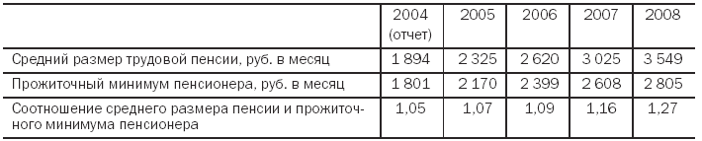

В соответствии с требованиями законодательства будут индексироваться социальные пособия, компенсации, выплаты из Фонда социального страхования.

Увеличение финансирования реабилитации инвалидов позволит в 2006 году предоставить протезно-ортопедические изделия 82% нуждающихся в них инвалидов и довести этот показатель к 2008 году до 96%.

## 3.3 ТЕРРИТОРИАЛЬНАЯ СПРАВЕДЛИВОСТЬ

Одной из важнейших задач федеральных органов власти является выравнивание финансовых возможностей регионов по реализации закрепленных за ними полномочий, прежде всего — в сфере социальной политики и социального развития. Общий объем финансовой помощи субъектам Российской Федерации из федерального бюджета в 2006 году по сравнению с 2005 годом возрастет в 1,17 раза. Как и в предыдущие годы, основная часть этих средств будет распределяться между регионами через 5 фондов по единым методикам. Наиболее значимый из них — Фонд финансовой поддержки субъектов Российской Федерации регионов (ФФПР). Из-за неравномерного размещения по территории страны производственного и ресурсного потенциала различия в бюджетной обеспеченности регионов достигают 40 раз. После распределения дотаций из этого Фонда всем регионам гарантируется бюджетная обеспеченность не ниже 64% от среднего уровня, при этом существенное повышение бюджетной обеспеченности охватит 1/3 населения России

Таблица 3

Доля населения, проживающего в регионах с разным уровнем бюджетной обеспеченности (% к общей численности населения России)

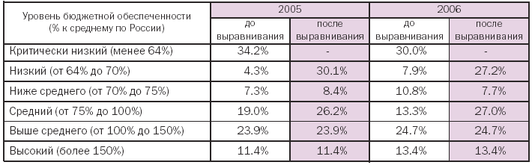

Уровень бюджетной обеспеченности в регионах России в 2006 г. до и после распределения трансфертов ФФПР (% к среднему уровню)

Целевые субсидии из Фонда софинансирования социальных расходов будут направлены на поддержку приоритетных социально значимых расходов территориальных бюджетов (социальную защиту ветеранов труда, тружеников тыла, лиц, пострадавших от политических репрессий, выплаты детских пособий, адресных жилищных субсидий населению). С 2006 года труженикам тыла и лицам, пострадавшим от политических репрессий, будет предоставлено

право присоединяться к части социального пакета, предоставляемого гражданам, социальная поддержка которых обеспечивается за счет средств федерального бюджета.

Задачей Фонда регионального развития является оказание помощи регионам в развитии социальной инфраструктуры — строительстве школ, больниц, других объектов. Будет продолжена реализация отбираемых на конкурсной основе программ бюджетных реформ, поддерживаемых из Фонда реформирования региональных и муниципальных финансов.

Особое место в системе финансовой поддержки регионов занимает Фонд компенсаций, средства которого передаются регионам в виде целевых субвенций на реализацию делегированных федеральных полномочий, прежде всего, по предоставлению льгот на оплату жилищно-коммунальных услуг участникам Великой Отечественной войны, инвалидам, чернобыльцам. В 2006 году объем этого Фонда возрастет в 2,2 раза, что позволит полностью компенсировать расходы региональных и местных бюджетов по предоставлению этих льгот.

С учетом прогнозируемого в 2006–2008 годах роста налоговых доходов бюджетов регионов планируемые объемы и формы предоставления финансовой помощи позволят полностью обеспечить выполнение субъектами Российской Федерации и органами местного самоуправления возложенных на них полномочий и функций, в том числе — по установлению и выплате заработной платы учителям, врачам, работникам учреждений культуры и других региональных и муниципальных учреждений, социальной защите ветеранов труда и тружеников тыла, предоставлению услуг образования, здравоохранения, жилищно-коммунального хозяйства.

Результатом проводимой бюджетной и социальной политики будет устойчивый рост доходов бюджетников, военнослужащих, пенсионеров, повышение уровня социальной защищенности граждан, доступности и качества бюджетных услуг — как за счет прямых расходов на эти цели из федерального бюджета, так и выравнивания бюджетной обеспеченности регионов, поддержки государственных внебюджетных фондов.

Уровень бедности уменьшится с 15,8% в 2005 году до 13,5% в 2006 году и до 9,7% к 2008 году. Это означает, что за 3 года число наших граждан, доходы которых превышают прожиточный минимум, возрастет почти на 9 млн. человек.

Значительный вклад в повышение уровня жизни внесет реализуемая в 2006–2008 гг. программа последовательного роста оплаты труда бюджетников, военнослужащих, государственных служащих.

Сроки индексации оплаты труда за счет средств федерального бюджета

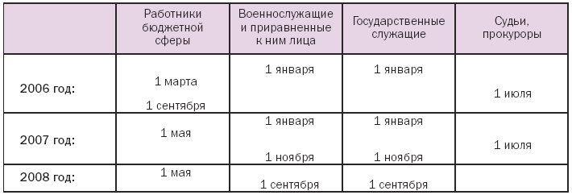

## 4. БЮДЖЕТ ДЛЯ ЭКОНОМИКИ

Главный способ формирования действительно надежной основы для решения социальных проблем — обеспечение высокого и устойчивого экономического роста. Бюджетная политика играет крайне важную роль в этом процессе, помогая созданию экономики, способной выдержать жесткую конкуренцию в условиях глобализации и стремительного развития информационных технологий.

## 4.1 СНИЖЕНИЕ ИНФЛЯЦИИ

Для экономического роста, в первую очередь, необходима макроэкономическая

стабильность: низкий уровень инфляции, прогнозируемый курс национальной валюты, общая финансовая устойчивость. Только в таких условиях бизнес имеет возможность планировать и развивать свою деятельность, создавать новые рабочие места, привлекать долгосрочные кредиты. Создание и поддержание таких условий — главный вклад бюджетной политики в экономическое развитие страны.

В 2006–2008 годах прогнозируется сохранение высоких цен на нефть. С одной стороны, это создает стабильные и достаточно благоприятные предпосылки для развития экономики. В то же время в этих условиях повышается «инфляционное» давление на экономику.

Для его снижения необходимо продолжить аккумулирование части доходов от высоких цен на нефть в Стабилизационном фонде.

РИСКИ ВЫСОКИХ ЦЕН НА НЕФТЬ.

Высокие цены на нефть являются источником дополнительных валютных поступлений. Обменивая их на национальную валюту по сложившемуся курсу, Центральный Банк увеличивает денежную массу. Если бы дополнительные средства аккумулировались в виде сбережений граждан или инвестиций предприятий, то в долгосрочной перспективе это благоприятно бы сказывалось на экономическом развитии страны.

Однако в условиях низкого доверия к банковской системе и недостаточной инвестиционной привлекательности экономики значительная часть дополнительных доходов тратится на текущее потребление. Поскольку рост объемов товаров и услуг отстает от постоянно «выплескивающихся» на внутренний рынок денежных средств, происходит дополнительный рост цен. Если бы Центральный Банк отказался от покупки «дополнительной» валюты, курс доллара резко бы упал. Это, в свою очередь, вызвало бы удорожание отечественных товаров относительно импортных на внутреннем рынке и, соответственно, привело бы к замедлению или даже прекращению экономического роста, повышению безработицы, снижению доходов населения и бюджетов. Таким образом, основными рисками высоких нефтяных цен являются инфляция и укрепление рубля. Избежать этих негативных последствий можно, изымая «нефтедоллары» в период высоких нефтяных цен с тем, чтобы в период падения цен иметь возможность «вернуть» их в экономику и бюджетную сферу.

Начиная с 2006 года появится возможность, не подвергая риску макроэкономическую стабильность, увеличить долю доходов от экспорта нефти, направляемую в федеральный бюджет (рис.8).

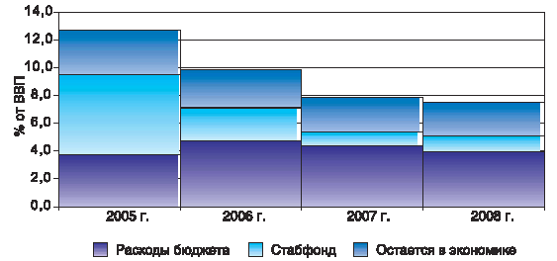

Рис. 8. Использование доходов от экспорта нефти в 2005–2008 годах

В то же время в среднесрочной перспективе следует сдерживать рост бюджетных расходов, сохраняя его на уровне, не превышающем 16,5–17% ВВП. Только такая, взвешенная и ответственная, бюджетная политика в сочетании с ограничением темпов роста контролируемых государством тарифов на газ, электроэнергию, железно-дорожные перевозки, жилищно-коммунальные услуги в пределах 5–8% в год позволит к 2008 году снизить уровень инфляции до 4–5,5%, а в перспективе — до 3% при сохранении стабильности и предсказуемости курса рубля (рис. 9).

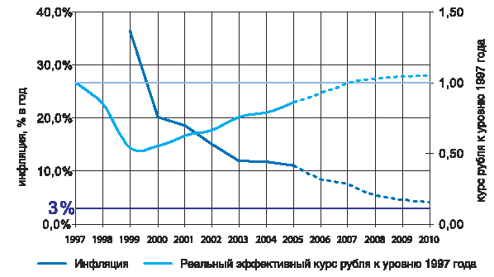

Рис. 9. Инфляция и реальный курс рубля

Решение этой задачи обеспечит рост реальных доходов и сбережений граждан, приведет к снижению процентных ставок по кредитам для бизнеса и населения, улучшит инвестиционный климат и, следовательно, создаст благоприятные условия для устойчивого экономического роста.

## 4.2 СОКРАЩЕНИЕ НАЛОГОВОЙ НАГРУЗКИ

Начиная с 2000 года Правительством Российской Федерации проводится политика снижения числа налогов и сокращения налоговой нагрузки на экономику, что позволяет предприятиям направлять сэкономленные средства на повышение зарплат своим работникам, создание новых рабочих мест, техническое перевооружение. В 2006–2008 годах будет продолжено совершенствование налогового законодательства. С 2006 года предусматривается упрощение процедуры возмещения НДС при капитальном строительстве, а с 2007 года —при экспорте продукции. Расширяется перечень расходов, принимаемых к вычету при налогообложении прибыли. С 2006 года с 15 до 20 млн. рублей повышен верхний предел дохода для организаций малого бизнеса, имеющих право на упрощенный режим налогообложения. Отменяется налог на имущество, переходящее в порядке наследования. Будут введены налоговые льготы для инвесторов в особых экономических зонах. С 2007 года планируется дифференцировать ставки налога на добычу полезных ископаемых в зависимости от условий добычи нефти, что повысит инвестиционную привлекательность нефтедобывающей промышленности. Прямая экономия предприятий от введения этих новаций в 2006–2008 годах оценивается в 0,25% ВВП, что в условиях 2006 года равнозначно 60 млрд. рублей. В то же время необходимо учитывать, что основы новой налоговой системы России уже сформированы. Поэтому на первое место будет выходить упрощение и повышение прозрачности налоговых процедур. Реальное снижение для предприятий налогового бремени за счет этих мер окажется даже более значительным, чем прямая экономия средств при снижении налоговых ставок.

## 4.3 ИНВЕСТИЦИИ В РАЗВИТИЕ

В 2006–2008 годах, как и в предыдущие годы, государственная поддержка отдельных отраслей экономики из федерального бюджета будет концентрироваться на развитии инфраструктуры общенационального и межрегионального значения, стимулирования развития высокотехнологичных отраслей, внедрении новаций, содействии прогрессивным структурным сдвигам в экономике. В составе этих расходов — создаваемый с 2006 года Инвестиционный фонд, средства которого (в объеме около 70 млрд. рублей) будут направляться на реализацию совместно с частными инвесторами особо значимых инвестиционных и инновационных проектов.

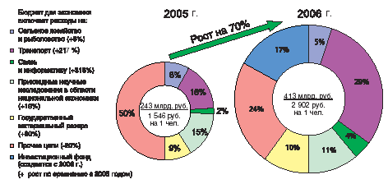

Рис. 10. Бюджет для экономики

Государственные расходы на поддержку промышленности должны содействовать переходу к наукоемкому инновационному развитию, привлечению внешних и внутренних инвестиций. Так, в рамках Федеральной целевой программы «Развитие гражданской авиационной техники России на 2002–2010 годы и на период до 2015 года» планируется обновление парка гражданской авиационной техники с общим объемом производства 2800 самолетов и 2200 вертолетов. Повышение конкурентоспособности отечественной промышленной продукции, в том числе — за счет предоставления государственный экстренных гарантий, позволит расширить экспорт машин, оборудования транспортных средств. В агропромышленном комплексе бюджетные средства направлены на мероприятия по повышению конкурентоспособности продукции на внутреннем и внешнем рынках.

В 2006–2008 гг. будет продолжена поддержка малого бизнеса, что позволит увеличить его долю в ВВП с 11,5% до 2005 года и до 17% — к 2008 году.

В поддержании высоких темпов экономического роста важное значение имеет развитие инфраструктуры.

В 2006–2008 годах будет продолжена реализация крупномасштабной Федеральной целевой программы «Модернизация транспортной системы России», направленной на развитие единой дорожной сети страны. В рамках этой программы в 2006–2008 гг. планируется построить и реконструировать

более 12 тыс. км автодорог, в том числе 3,2 тыс. км—в 2006 г.

Результатом проводимой в 2006–2008 годах бюджетной и экономической политики станет создание благоприятных условий для развития экономики и существенное ускорение по сравнению с инерционным прогнозом темпов экономического роста за счет внутренних факторов:

Факторы ускорения роста ВВП в 2006–2008 гг.

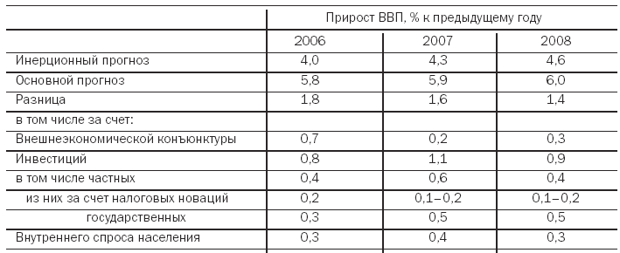

## 5. БЮДЖЕТ ДЛЯ БЕЗОПАСНОСТИ

Расходы на национальную оборону, национальную безопасность и правоохранительную деятельность должны обеспечивать необходимый уровень технического и кадрового потенциала вооруженных сил и правоохранительных органов, отвечающий современным вызовам и особенностям геополитической обстановки (рис. 11).

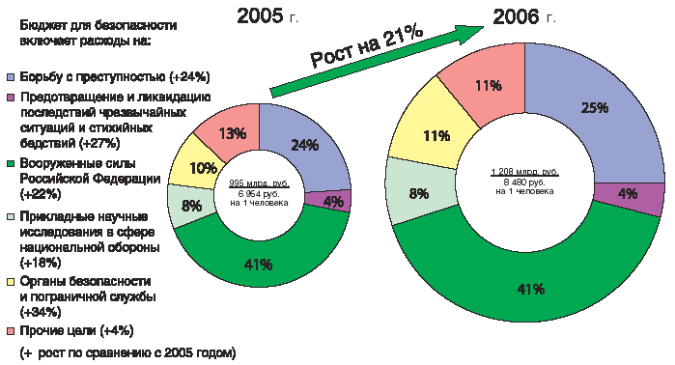

## 5.1 ПРЕДОТВРАЩЕНИЕ ВНЕШНИХ И ВНУТРЕННИХ УГРОЗ

В федеральном бюджете предусмотрено увеличение расходов на реализацию Государственной программы вооружения на 59 млрд. руб. в 2006 г., 69 млрд. руб. — в 2007 г. и 83 млрд. руб. — в 2008 г.

В результате этого планируется существенно повысить уровень обеспеченности воинских формирований современным вооружением и военной техникой. Только в 2006 г. объемы закупок и ремонта вооружения и военной техники возрастут более чем на 30%.

Предусматривается повышение денежного довольствия военнослужащих и приравненных к ним лиц

Финансирование перехода к комплектованию вооруженных сил на контрактной основе осуществляется в рамках соответствующей Федеральной целевой программы. В результате на новый способ комплектования к 2007 году планируется перевести 80 соединений и воинских частей с численностью 147,5 тыс. военнослужащих.

Постепенный переход к новой системе комплектования будет сопряжен и с последовательным сокращением сроков службы по призыву.

Для решения жилищных проблем военнослужащих будет развиваться накопительная ипотечная система жилищного обеспечения. В бюджете на 2006 г. на эти цели предусмотрены средства в размере 3 млрд. руб. с увеличением их в 2008 году более чем в 2 раза .

## 5.2 ЗАКОННОСТЬ И ПРАВОПОРЯДОК

Общий объем расходов на предупреждение и раскрытие преступлений, контроль, соблюдением законности и правопорядка в 2006 году возрастет в 1,24 раза, а к 2008 году — в 1,5 раза.

Это позволит повысить раскрываемость преступлений прошлых лет, долю тяжких и особо тяжких преступлений, пресеченных на стадии приготовления и покушения, долю раскрытых преступлений экономической направленности, сократить количество краж, допущенных с охраняемых объектов и квартир, угонов транспортных средств.

## 5.3 НАЦИОНАЛЬНАЯ СЛУЖБА СПАСЕНИЯ

Расходы федерального бюджета на предупреждение и ликвидацию последствий чрезвычайных ситуаций и стихийных бедствий, включая гражданскую оборону, в 2006 году возрастут на 27%, а к 2008 году — в 1,5 раза.

Обеспеченность населения защитными сооружениями повысится с 64% в 2005 году до 78% в 2008 году. За этот же период количество субъектов Российской Федерации, включенных в систему централизованного оповещения, возрастет с 85% до 93%.

Ставится задача к 2008 году снизить число пострадавших от пожаров на 10%, а также увеличить не менее чем в 1,2 раза количество предотвращенных пожаров.

Уровень обеспеченности подразделений и организаций МЧС специальным оборудованием при ликвидации последствий крупномасштабных чрезвычайных ситуаций и террористических акций повысится с 76% в 2005 году до 85% в 2006 году и до 95% к 2008 году.

Результатом этих и других мер по дальнейшему развитию и повышению эффективности деятельности МЧС должно стать снижение к 2008 году негативных последствий чрезвычайных ситуаций различного характера: уменьшение числа погибших на 4,5–5,5 %, числа пострадавших — на 2–3 %, экономического ущерба — на 3–4%.

Общество должно быть уверено в том, что страна готова к пресечению любых проявлений или даже угроз возникновения внешней агрессии, что каждый гражданин надежно защищен государством от терроризма, преступлений, может в чрезвычайных ситуациях рассчитывать на помощь профессиональных служб спасения. Современные, хорошо обеспеченные, всегда готовые к выполнению своих задач и потому пользующиеся доверием общества вооруженные силы, органы безопасности и правопорядка, надежная система гражданской обороны, службы предотвращения и ликвидации последствий чрезвычайных ситуаций — главный результат расходов на обеспечение национальной безопасности.

## 6. БЮДЖЕТ ДЛЯ БУДУЩЕГО

Создание потенциала для будущего развития предполагает концентрацию бюджетных средств на приоритетных направлениях развития профессионального образования, научно-технического и инновационного потенциала, создание условий для возобновления природных ресурсов, повышение эффективности государства (рис. 12).

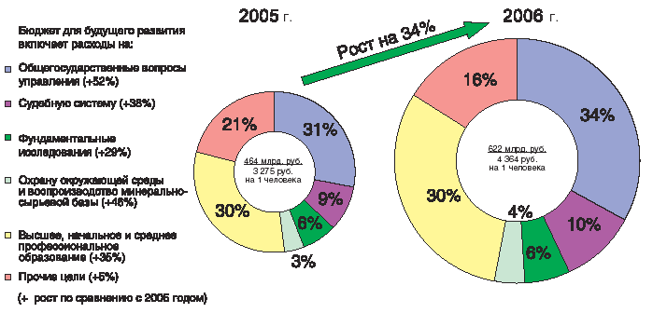

Рис. 12. Бюджет для будущего

## 6.1 «ЧЕЛОВЕЧЕСКИЙ КАПИТАЛ»

Главный капитал любой страны — это люди, владеющие современным знанием и передовыми технологиями, открытые к инновациям, способные к саморазвитию и творческой реализации. Инвестиции в «человеческий капитал» — необходимое условие для устойчивого развития страны.

К 2008 году намечено практически удвоить расходы на фундаментальную науку. Это позволит закрепить лидирующие позиции России по целому ряду направлений фундаментальных исследований, сохранить высококвалифицированных специалистов, обеспечить развитие уникальных научных школ и приток новых кадров за счет интеграции науки с образованием. При этом будут выполняться решения Совета Безопасности в отношении объемов финансирования научных исследований и разработок гражданского назначения.

В 2006–2008 гг. планируется обеспечить доступность качественного образования для всех слоев населения независимо от социального происхождения, доходов и места жительства граждан.

Программами начального, среднего, высшего и послевузовского профессионального образования в 2006 г. будет охвачено 30%, а к 2008 г. — 35% населения в возрасте 15–34 лет. В 2006–2008 годах в федеральных учреждениях среднего и высшего профессионального образования за счет бюджетных средств будет обучаться соответственно 1 и 3 млн. студентов.

Расходы в расчете на 1 студента возрастут в 1,5 раза, с 1 января 2006 года предусмотрено повышение стипендий студентам и аспирантам в 1,5 раза, обеспеченность студентов общежитиями за 3 года вырастет с 84 до 95%.

В соответствии с разграничением полномочий услуги общего (школьного) образования, а также значительной части начального и среднего профессионального образования финансируются из региональных и местных бюджетов. В то же время в федеральном бюджете предусмотрены средства для повышения уровня информатизации образования (в том числе, повышения доли школ, имеющих доступ к Интернет, с 57–до 80%), поддержки талантливой молодежи, развития системы профессиональной подготовки в армии.

В результате ожидается повышение образовательного уровня населения: так, численность лиц со средним профессиональным образованием в расчете на 1000 человек в возрасте 15–72 лет возрастет с 220 чел. в 2005 году до 235 чел. в 2008 году, а лиц с высшим профессиональным образованием — со 190 до 198 чел. соответственно.

Запланированные объемы финансирования культуры позволят, в частности, увеличить долю отреставрированных объектов культурного наследия в общем количестве недвижимых объектов, нуждающихся в реставрации, с 3,6% в 2005 году до 10,5% в 2008 году. Планируется увеличение тиража книг и журналов образовательного, научного, культурного характера. Будет продолжена поддержка отечественного театрального искусства и кинематографии, что позволит повысить с 15 % в 2005 году до 18% в 2008 году доли в кинопрокате национальных фильмов.

## 6.2 ПРИРОДНЫЕ БОГАТСТВА

За счет мероприятий, направленных на развитие потенциала природно-сырьевых ресурсов, будет обеспечен прирост запасов, близкий к объемам добычи. Так, отношение ценности выявленных ресурсов к стоимости погашенных запасов увеличится в 2008 году по сравнению с 2005 годом: по углеводородному сырью с 70% до 80%, по благородным металлам и алмазам с 80% до 85%. Прирост геологической изученности территории планируется поддерживать на уровне 2,4–2,9 млн. кв. километров в год. Бюджетное финансирование лесного хозяйства позволит довести коэффициент восстановления лесов до 0,685 в 2006 г. и 0,781 к 2008 г. и повысить эффективность борьбы с лесными пожарами (удельный вес ликвидированных в первые двое суток пожаров к количеству возникших пожаров вырастет с 24,6% в 2005 г. до 60% в 2006 г. и более чем до 70% к 2008 году).

В рамках осуществления надзорных функций в области охраны природных ресурсов планируется увеличение доли устраненных нарушений из числа выявленных нарушений в сфере природопользовния до 50% в 2006 г. и до 60% в 2008 г., а отношение объема возмещенного экологического ущерба к общему объему причиненного ущерба — с 70% в 2005 г. до 75% в 2006 г. и до 85% в 2008 г. С 50 до 80% будет увеличена доля очистных сооружений, оборудованных средствами учета и контроля сбрасываемых сточных вод.

## 6.3 ЭФФЕКТИВНОЕ ГОСУДАРСТВО

Сильное, эффективное государство необходимо всем — и политикам, и бизнесменам, и обычным гражданам. Проводимые в настоящее время судебная и административная реформа, реформа государственной службы должны привести к росту доверия к государственной власти, повышению эффективности управления на всех уровнях власти, формированию

квалифицированных управленческих кадров, соблюдающих высокие стандарты поведения, ориентации государственных услуг на конечного потребителя, устранению административных барьеров и, как следствие — к повышению конкурентоспособности российского государства (рис. 13).

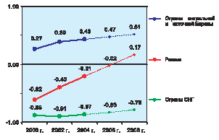

Рис.13. Индекс качества государственного управления (по методике Всемирного банка)

Результатом повышения эффективности государства должно стать повышение к 2008 году доли граждан, удовлетворенных качеством предоставляемых государством услуг, не менее чем до 50%.

Расходы, ориентированные на будущее развитие, создают условия, в том числе для достижения к 2008 году таких индикаторов, свидетельствующих о росте потенциала развития и социально-экономической привлекательности страны, как: увеличение по сравнению с уровнем 2005 года не менее чем на 60 тысяч числа ежегодно рождающихся детей, не менее чем на 40 тысяч человек ежегодного миграционного притока населения, рост в 1,8 раза доходов населения от собственности, переход от чистого оттока к устойчивому чистому притоку частного капитала.

## 7. ГАРАНТИИ ФИНАНСОВОЙ УСТОЙЧИВОСТИ

Для достижения стратегических целей развития страны необходимо удлинение горизонта бюджетного планирования. Граждане, предприятия, регионы должны быть уверены в том, что принимаемые государством обязательства будут выполняться не только в очередном году, но и во все последующие годы. Перспективный финансовый план Российской Федерации на 2006–2008 годы и проект федерального бюджета на 2006 год обеспечивают долгосрочную сбалансированность и устойчивость бюджетной системы, предсказуемость

и последовательность бюджетной политики. В среднесрочной перспективе доля доходов и расходов федерального бюджета в ВВП будет оставаться стабильной (рис. 14).

Это свидетельствует о проведении взвешенной и ответственной бюджетной политики, которая не должна допускать роста обязательств сверх уровня, реально обеспеченного финансовыми ресурсами.

Такая динамика базовых бюджетных параметров обеспечивает решение актуальных социальных и экономических задач без угрозы для устойчивости бюджетной системы и макроэкономической стабильности.

Из-за сохраняющейся сырьевой ориентации российской экономики доходы федерального бюджета в значительной степени определяются внешнеэкономической конъюнктурой. При этом объем расходных обязательств должен быть прогнозируемым и стабильным и не зависеть от неконтролируемых внешних условий.

Поэтому, как и в предыдущие годы, Стабилизационный фонд призван не только способствовать сдерживанию инфляции, но и «страховать» федеральный бюджет и бюджетную систему в целом от трудно прогнозируемых падений цены на нефть, как это имело место, например, в 1993–1994 и 1998 годах.

в % к ВВП

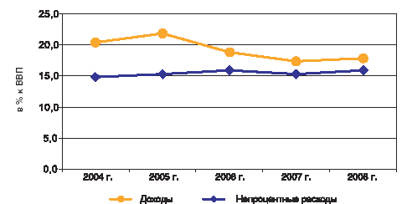

Рис. 14. Доходы и непроцентные расходы федерального бюджета

В то же время тенденция к повышению средней цены на нефть дает возможность с 2006 года направить часть дополнительных «нефтяных» доходов на выполнение социальных обязательств, несколько сократив темпы наращивания Стабилизационного фонда без ущерба для устойчивости бюджетной системы. Прогнозируемый объем Стабилизационного

фонда позволит покрыть возможный дефицит федерального бюджета в случае снижения цены на нефть до 27 долларов за баррель и ниже в течение 1–2 лет. Если же тенденция к повышению средней цены на нефть сохранится, часть средств Стабилизационного фонда будет направлена на досрочное погашение внешнего долга.

В то же время дальнейшее повышение «цены отсечения» или любое использование средств Стабилизационного фонда внутри страны является недопустимым из-за неизбежного повышения инфляции и усиления зависимости бюджета от внешнеэкономической конъюнктуры.

Стабилизационный фонд является и должен оставаться гарантом стабильности и устойчивости российских государственных финансов.

Долговая политика Правительства Российской Федерации направлена на снижение государственного долга, прежде всего, путем досрочного погашения за счет средств Стабилизационного фонда наиболее дорогих для обслуживания внешних долгов.

Зависимость доходов федерального бюджета от мировых цен на нефть в % от ВВП

В 2005 году были досрочно погашены внешние долги на сумму 18,3 млрд. долларов, что позволит только в 2006–2008 годах сэкономить на их обслуживании 66 млрд. рублей. Политика сокращения государственного долга

и доли в нем внешних долгов будет проводиться и в среднесрочной перспективе (рис. 15).

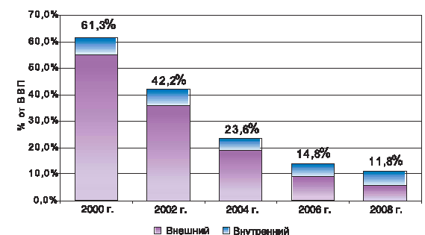

Рис. 15. Объем государственного долга РФ (в % к ВВП)

Ее результатом будет не только высвобождение средств для финансирования бюджетных расходов, но и дальнейшее повышение кредитного рейтинга России

и, следовательно, расширение доступа российских предприятий к международным кредитным рынкам. Долгосрочная сбалансированность бюджетной системы, поддержание необходимого для обеспечения устойчивости государственных финансов Стабилизационного фонда, последовательное сокращение долгового бремени — залог финансовой стабильности, безусловного выполнения принятых расходных обязательств, снижения зависимости бюджетной системы и страны в целом от внешних условий.

## ПОЛИТИКА РАЗВИТИЯ

В 2006–2008 годах реальные (с учетом инфляции) возможности бюджетной системы страны по финансовому обеспечению социальных гарантий, предоставлению бюджетных услуг, упрочению национальной безопасности, поддержке экономического роста и других функций государства и местного самоуправления возрастут в 1,2 раза.

Необходимо, поддерживая макроэкономическую стабильность, устойчивость и сбалансированность бюджетной системы, обеспечить максимально эффективное их использование в соответствии с интересами и потребностями как общества в целом, так и каждой семьи, каждого человека в отдельности.

ЭТО Достойная жизнь для граждан, достижение которой будет проявляться в:

росте средней продолжительности жизни с 65,9 до 67 лет; снижении доли населения с доходами ниже прожиточного минимума в общей численности населения с 15,8% до 9,7%; удвоении по сравнению с началом 2005 года заработной платы работников бюджетной сферы и денежного содержания военнослужащих или, с учетом инфляции, их увеличении не менее чем в 1,5 раза; повышении соотношения между трудовой пенсией и прожиточным минимумом пенсионера с 107% до 126,5%; повышении качества и доступности жилья, услуг образования и здравоохранения, обеспечении социальной защищенности.

Устойчивый рост для экономики, характеризующийся: увеличением объема ВВП по сравнению с 2005 годом в 1,19 раза, превышением к 2007 году объема ВВП в реальном выражении уровня 1990 г.; удвоением по сравнению с 2004 годом средней заработной платы в экономике; созданием к 2008 году 300 тысяч новых рабочих мест; ростом кредитов банков экономике в реальном выражении в 1,46 раза; переходом от чистого оттока к чистому притоку частного капитала.

Уверенность в будущем для страны, являющаяся результатом: последовательного развития инфраструктуры, инновационного и природно-ресурсного потенциала; обеспечения демократии, законности, правопорядка, гражданских прав и свобод; интеграции в международное сообщество, последовательной защиты внешнеполитических интересов; готовности к отражению внешних и внутренних угроз национальной безопасности;

роста эффективности государства, устойчивости и надежности финансовой системы.

Достижение этих целей и показателей будет означать переход к качественно

новому этапу в социально-экономическом развитии страны. Перспективный финансовый план на 2006–2008 годы и проект федерального бюджета

на 2006 год, впервые в российской истории сформированные в соответствии с принципами и требованиями среднесрочного бюджетирования, ориентированного на результаты —реализация на практике политики развития, устремленной в будущее (рис. 16).

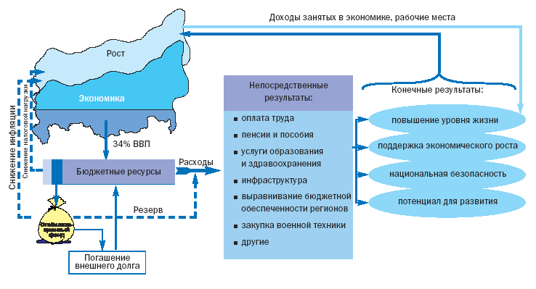

Рис. 16. Принципиальная схема среднесрочного бюджетирования, ориентированного на результаты.

## ЗАКЛЮЧЕНИЕ

Необходимые изменения в проекте бюджета.

Понятно, что полное исправление ошибок и несообразностей, заложенных в проект бюджета, невозможно, так как потребует изменения самой концепции бюджета.

С учетом необходимости его своевременного принятия следует сосредоточить усилия на устранении, с одной стороны, принципиальных недостатков, создающих прямую угрозу национальной безопасности, а с другой — легко исправимых ошибок.

Минимальным набором категорически необходимых мер представляется:

Обеспечение минимально допустимой финансовой прозрачности при помощи включения в бюджет и утверждения в его составе подробной и полной структуры его профицита, обязательно включающей суммы остатков бюджетных средств на рублевых и валютных счетах бюджета на начало и конец 2006 года с отдельным выделением средств, включаемых в состав Стабилизационного фонда.

Установление прозрачной процедуры формирования и использования Стабилизационного фонда, включая передачу части его средств в инвестиционный фонд.

Разработка и законодательное закрепление основных направлений и механизмов использования средств инвестиционного фонда, включая усиленный финансовый контроль.

Направление части средств бюджета на решительное снижение численности населения с доходами ниже прожиточного минимума (в качестве ориентира разумно использовать официальную цель снижения доли такого населения с 15,8% в 2005 году до 9,7%, только не в 2008, а в 2007 году), с тем чтобы окончательно гарантировать всем гражданам России доходы не ниже прожиточного минимума в 2007 году.

Включение в текст бюджета статьи, обязывающей правительство в течение 2006 года провести расчет предусмотренных Бюджетным кодексом минимальных социальных стандартов по всем регионам и доработку системы оказания финансовой помощи регионам, с тем чтобы уже с 2007 года перевести все межбюджетные отношения на единственно возможную объективную основу — гарантированного полного (при отсутствии средств — гарантированного частичного) обеспечения минимальных социальных стандартов, предусмотренных Бюджетным кодексом.

Включение в текст бюджета статьи, обязывающей правительство существенно повысить равномерность осуществления расходов от месяца к месяцу и по различным статьям, а также своевременно реагировать на накопление неиспользуемых остатков средств на счетах бюджетополучателей, не допуская их чрезмерного увеличения.

## ПРИЛОЖЕНИЕ

Таблица 1. Основные параметры государственного бюджета на 2006 год (млрд рублей)

|  |  |  |  |  |  |  |
| --- | --- | --- | --- | --- | --- | --- |
|  | 2004 — отчет | | 2005 — оценка | | 2006 — проект | |
| млрд. руб. | в % ВВП (16779) | млрд. руб. | в % ВВП (21000) | млрд. руб. | в % ВВП (24380) |
| Доходы — всего | 3428,87 | 20,4 | 4970,70 | 23,7 | 5046,10 | 20,7 |
| а) налоговые | 2294,53 | 13,7 | 3054,80 | 14,5 | 3167,80 | 13,0 |
| из них ЕСН | 442,22 | 2,6 | 266,20 | 1,3 | 302,10 | 1,2 |
| б) неналоговые | 1852,31 | 11,0 | 1915,90 | 9,1 | 1878,30 | 7,7 |
| из них тамож. пошлины и сборы | 891,19 | 5,3 | 1608,50 | 7,6 | 1627,20 | 6,7 |
| Расходы — всего | 2698,87 | 16,1 | 3497,60 | 16,6 | 4270,10 | 17,5 |
| а) процентные | 204,73 | 1,2 | 228,30 | 1,1 | 202,50 | 0,8 |
| б) непроцентные | 2494,14 | 14,8 | 3268,70 | 15,5 | 4067,60 | 16,7 |
| Профицит | 730,00 | 4,3 | 1473,70 | 7,0 | 776,00 | 3,2 |
| Справочно: Стаб. фонд | | | | | | |
| на начало года | 106,00 | 0,6 | 739,40 | 3,5 | 1425,69 | 5,8 |
| поступления | 633,4 | 3,8 | 1240,20 | 6,0 | 857,48 | 3,5 |
| использование | 0,00 | 0,0 | 660,41 | 3,1 | 40,85 | 0,17 |
| на конец года | 739,4 | 4,4 | 1425,69 | 6,8 | 2242,32 | 9,2 |
| гос.долг | 3944,77 | 23,5 | 3377,53 | 16,1 | 3415,84 | 14,0 |
| внешний | 3166,30 | 18,9 | 2440,36 | 11,6 | 2272,60 | 9,3 |
| внутренний | 778,50 | 4,6 | 937,17 | 4,5 | 1143,24 | 4,7 |

Таблица 2. Функциональная структура расходов государственного бюджета

|  |  |  |  |  |  |
| --- | --- | --- | --- | --- | --- |
| Наименование расходов | 2005 год | | 2006 год | | Изменения (млн. руб.) |
| утверждено* (млн. руб.) | % рас- ходов | % рас- ходов | проект (млн. руб.) |
| Всего расходов | 3 396 268,7 |  |  | 4 270 114,7 | 873 846,0 (+25,7 %) |
| Общегосударственные вопросы, в т.ч.: | 491 327,7 | 14,5 | 15,2 | 647 040,9 | 155 713,2 (+31,6 %) |
| — обслуживание госдолга | 244 150,3 | 8,0 | 4,7 | 202 482,2 | -41 668,1 (-20,6 %) |
| — инвестиц. фонд | - | - | 1,6 | 69 741,2 | впервые |
| Национальн.оборона | 549 680,4 | 16,2 | 15,7 | 667 257,4 | 117 577,0 (+21,4 %) |
| Нац. безопасность и правоохран. деят-ть | 442 552,3 | 13,0 | 12,6 | 540 248,0 | 97 695,7 (+22,1 %) |
| Национ. экономика | 253 507,2 | 7,5 | 7,9 | 338 577,0 | 85 069,8 (+33,6 %) |
| ЖКХ | 10 098,2 | 0,3 | 0,7 | 31 627,4 | 21 529,2 (+в 3,1 р.) |
| Охрана окружающей среды | 4 782,3 | 0,1 | 0,1 | 6 335,2 | 1 552,9 (+32,4 %) |
| Образование, в т.ч.: | 162 947,7 | 4,8 | 4,8 | 206 029,0 | 43 081,3 (+26,4 %) |
| — начальное профессиональное | 4 267,9 | 0,1 | 0,2 | 6 728,5 | 2 460,6 (+57,7 %) |
| — среднее профессиональное | 20 424,4 | 0,6 | 0,5 | 21 840,8 | 1 416,4 (+6,9 %) |
| — переподготовка и повышение квалиф-ии | 2 360,9 | - | - | 3 912,6 | 1 551,7 (+65,7 %) |
| — высшее профессиональное | 114 699,7 | 3,8 | 3,7 | 158 922,9 | 44 223,2 (+38,5 %) |
| Культура, кинематография, СМИ | 46 149,1 | 1,3 | 1,2 | 50 448,1 | 4 299,0 (+9,3 %) |
| Здравоохранение и спорт, в т.ч.: | 87 876,4 | 2,8 | 3,4 | 145 845,3 | 57 968,9 (+66,0 %) |
| — здравоохранение | 73 811,9 | 2,2 | 3,0 | 127 570,0 | 53 758,1 (+72,8 %) |
| Социальная политика | 177 476,0 | 5,2 | 4,9 | 209 559,0 | 32 083, 0 (+18,1 %) |
| Межбюджетные трансферты | 1 169 871,2 | 34,4 | 33,4 | 1 427 147,4 | 257 276,2 (+22,0 %) |

Таблица 3. Реальные приоритеты государства: прирост непроцентных расходов по укрупненным группам статей

|  |  |  |  |  |  |
| --- | --- | --- | --- | --- | --- |
|  | Прирост расходов в 2006 г. к бюджету-2005 | | | Доля в непроцентных расходах | |
| млрд. руб. | %% | доля общего прироста | 2005 | 2006 |
| Всего непроцентные расходы | +915,5 | +29,0% | 100,0% | 100,0% | 100,0% |
| Государство | +342,9 | +27,7% | 37,5% | 39,3% | 38,9% |
| в т.ч. оборона, безопасность, правопорядок | +215,3 | +21,7% | 23,5% | 31,5% | 29,7% |
| Экономика | +154,8 | +61,1% | 16,9% | 8,0% | 10,0% |
| Социальная сфера | +160,4 | +32,8% | 17,5% | 15,5% | 16,0% |
| Межбюдж. трансферты | +257,3 | +22,0% | 28,1% | 37,1% | 35,1% |

## СПИСОК ИСПОЛЬЗУЕМОЙ ЛИТЕРАТУРЫ

1. Иванов А.М., М.Г.Боярский Бюджеты субъектов Федерации и приоритеты социальной политики. // Финансы. - 2004. - №8.

2.Кудрин А.Л. Федеральный бюджет -2004: новые экономические тенденции. // Финансы. – 2004.- №1.

3.Леонтьев В.Е., Н.П. Радковская Финансы, деньги, кредит и банки: Учебное пособие. 3-е изд., испр. и доп.- СПб.: ИВЭСЭП, Знание, 2004.

4.Финансы: Учебник для вузов / под ред. проф. Л.А. Дробозиной – М.: Финансы, ЮНИТИ, 2000.

5.Финансы: Учебник для вузов / под ред. М.В. Романовского, О.В. Врублевской, Б.М. Сабанти.- М.: Юрайт-М, 2004.

6.Финансы: учеб. – 2-е изд., перераб. и доп. / под ред. В.В. Ковалева.-М.: ТК Велби, Изд-во Проспект, 2004.-634 с.

7.Финансы и финансовая система России: учеб. пособие / С.С. Артемьева, В.В. Митрохин, С.Г. Бусалова и др. – Саранск: Изд-во Мордов. ун-та, 2004 г. – 152 с.

8.http: //www. minfin. ru

9.http: //www.budget-fin. ru

10.http: //www. cir. ru